监 理 日 志
日期： 2020 年 7 月 30日 天气: 晴
星期：三 气温： 22°—29°
工程名称: 邢台市申曜新能源科技有限公司金沙河面业5.99MW及5.98MW分布式光伏发电项目
监理  工作  情  况 | 1、与业主和总包单位代表见面，了解项目初步情况，沟通施工安全、进度、质量的相关事宜。目前先进行金沙河面业集团南和厂区的施工，沙河厂区稍后开工。  2、对挂面车间2#屋顶吊运材料进行安全旁站，吊装人员佩戴安全帽，现场设有安全警示标识，有专人负责安全警戒，符合安全要求。  3、查看屋顶材料卸运情况，对材料集中堆放情况提出要求立即将材料进行分散摆放（施工人员已执行）。  4、查看挂面车间2#屋顶定点放线情况，要求待定点放线完成后进行报验。  5、查看挂面车间2#屋顶施工安全风险源情况，风险源主要包括采光带强度不够和南侧屋脊中央向两侧延伸女儿墙高度达不到安全要求，已要求进行警示标识。
施工情况 | 施工单位 | 施工内容及进度
 | 上海电力安装第一工程有限公司 | 1、对挂面车间2#屋顶进行安全防护。 2、施工材料进场，施工单位组织材料安全吊装至挂面车间2#屋顶。  3、组织施工人员对2#屋顶进行定点放线，完成80%，材料吊装100%。
其它事项
本日现场监理人员： |  |  | 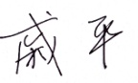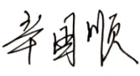
记录人：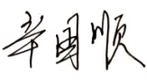 |  |  |  | 总监理工程师:

